


智慧青瞳
VFD／SFH-JBF-DG08
使用说明书

在安装和使用本产品前务必仔细阅读和理解
该使用说明书！

青鸟消防股份有限公司
Jade Bird Fire Co.,Ltd.
目 录
第一章 简介 4
1.1 特点 4
1.2 产品型号及代表意义 5
1.3 参数 5
1.4 外形尺寸 8
1.5 执行标准 9
1.6 兼容性 9
第二章 主要功能 10
2.1 报警功能 10
2.1.1 火灾报警 10
2.1.2 烟雾报警 11
2.1.3 温度报警 12
2.2 智能分析功能 13
2.2.1 危险区域入侵检测 13
2.2.2 室外通道占用检测 15
第三章 功能详解 16
3.1 火焰识别 16
3.2 烟雾识别 16
3.3 智能测温 17
3.3.1 实时点测温 17
3.3.2 区域测温 18
3.3.3 点测温 19
3.3.4 线测温 21
第四章 安装调试步骤 24
4.1 系统安装 24
4.2 接线说明 25
4.3 声光指示说明 27
4.4 现场调试 27
第五章 报警显示说明 28
5.1 正常监视状态 28
5.2 火警状态 28
5.3 故障状态 29
第六章 监控部分操作 30
6.1 初始化操作 30
6.2 火警操作 31
6.3 探测部分故障操作 32
6.4 实时视频及录像回放 33
6.4.1 实时视频查看 33
6.4.2 录像回放 34
第七章 保养与维护 36
第八章 故障分析与排除 36
第九章 注意事项与免责声明 36

简介
智慧青瞳（VFD／SFH-JBF-DG08）是青鸟消防股份有限公司推出的具有自主知识产权的新型分布式智能火灾报警探测器。
本产品配备高清可见光图像传感器和非制冷红外热成像传感器，支持双光谱视频实时输出，并实现机内实时双光融合，搭载高性能处理器运行智能图像分析算法，对融合后的双光图像进行实时分析，提取敏感区域并进行复合逻辑分析，实现复杂场景中对火灾的快速识别和响应，有效降低了视野中光线变化和运动物体的干扰，大幅度提高火灾识别率，实际使用中误报率极低；支持探测器现场声光报警、后台图像报警自动抓拍、对接火灾报警控制器、支持火灾报警和联动控制功能；具有智能化、实时化、可视化、大空间覆盖、高灵敏度等特点。
可广泛应用于各种大场景、开放性环境下的的消防预警，如商场、仓库、储煤仓、候车室、影剧院、体育馆、展览中心、古建筑、飞机库、储油罐、电力设施、石化设施、冶金工厂等。
备注：典型的图像型火灾探测包括探测端和监控端；本品为分布式产品，探测端可以独立工作，其本质为一台具备智能分析能力的网络摄像机，故在使用中探测端也会用“相机”简称。

特点
- 使用高清可见光和高灵敏度热成像双光谱成像架构，搭载前端实时融合处理技术，实现多种维度火灾特征分析，可以同时识别火灾的火焰、温度等特征信息，能够实现单一参数报警或多参数复合报警；
- 采用非接触探测，与传统探测器相比，响应速度快，识别率高、误报率低，几乎不受扰流、烟障、空气隔阻等影响；
- 搭载具备人工智能运算加速能力的高性能嵌入式Soc处理器，算力强大，功耗低，稳定性高，可适应室内外各种运行环境。
- 运行自主研发的神经网络AI算法，多维复合分析逻辑，适应复杂工作环境；并搭载自主研发的智能化标定算法，轻松实现快捷部署和现场定位标定。
- 探测器机身内承载算法进行实时分析，不依赖监控部分可独立工作，可批量部署实现大范围火灾检测和报警；
- 图像型火灾探测器监控部分采用B/S架构，在网页上显示探测部分的实时高清画面、火点位置、报警状态和报警信息。可精确框定并给出具体火点坐标值，便于操作人员迅速定位火点和了解火场情况。系统提供准确详细的故障信息，可随时掌握探测部分的运行状态，操作便捷、清楚、直观。
- 实时高清视频硬编码，支持H.264编码格式，可实时播放高清视频，报警即时抓拍图片，方便进行可视化验证和确认；
- 支持前后端实时同步声光报警，探测端现场和监控中心联动响应，并支持无缝对接火灾报警控制系统和安防监控系统。
- 支持光纤网络直出，可实现最远25公里无中继传输；支持超宽电源波动范围，满足多种常见供电规格，如DC12V，DC24V，AC12V，AC24V等，具备过流/过压/防雷保护。
- 整机具备完全的国产知识产权，无任何进口器件依赖。并具备IP66防护等级，支持工业级温宽，满足ESD3级防护，各项电磁兼容性测试严苛程度超出国标要求30%以上。
- 多种软硬件选配功能满足用户灵活定制需求，可选配网线传输并支持POE供电；可选配音频功能支持语音采集和远程喊话；可选配开关量控制输出，触点容量30V/2A；可选配4-20mA工业现场总线接口和HART协议载波通讯接口；可选配工业级RS485接口；可选配电加热温控功能适应极寒运行环境。

产品型号及代表意义
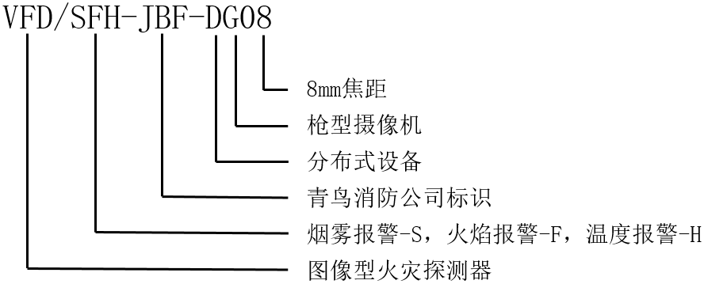

参数
- 图像型火灾探测器探测端
名称 | 部件名 | 规格
热成像传感器主要参数 | 传感器类型 | F_VOx非制冷焦平面阵列
热成像传感器主要参数 | 分辨率 | 320*240
热成像传感器主要参数 | 像元间距 | 12μm
热成像传感器主要参数 | 光谱范围 | 8～14μm
热成像传感器主要参数 | 噪声等效温差（NETD） | ≤ 70 mK @ 300K
热成像传感器主要参数 | 镜头规格 | 无热化锗玻璃镀膜定焦6.8mm镜头
热成像传感器主要参数 | 典型响应时间 | <10ms
热成像传感器主要参数 | 最大感温范围 | -40℃～1000℃
可见光传感器主要参数 | 传感器类型 | 1/2.8英寸CMOS
可见光传感器主要参数 | 像素数 | 200万像素
可见光传感器主要参数 | 分辨率 | 1920×1080
可见光传感器主要参数 | 镜头规格 | M12高清3MG玻璃镜头，8mm定焦
可见光传感器主要参数 | 镜头光圈 | F1.8
可见光传感器主要参数 | 日夜切换（选配） | 可支持ICR自动切换
网络 | 网络协议 | RTSP，TCP，IPv4，FTP，NTP，UDP，DHCP，SDK等
网络 | 视频压缩标准 | H.264
接口 | 以太网接口 | 单模SC光纤接口（25KM），可选配10/100自适应RJ45网口
接口 | 无源报警触点（选配） | 3路继电器无源输出，触点容量30V/2A
接口 | 报警声级 | 不小于85dB
环境特性 | 工作温度 | -25℃～+65℃
环境特性 | 相对湿度 | ＜95%(无凝露)
环境特性 | 贮存温度 | -30℃～+70℃
声光指示 | 运行 | 绿色常亮/无声音
声光指示 | 故障 | 黄色常亮/2S频率长间隔蜂鸣
声光指示 | 火警 | 红色常亮/0.5S频率短间隔蜂鸣
供电电源 | 电压 | 额定DC24V，可支持DC12～32V，防反接，过流/过压保护
供电电源 | 功耗 | ≤5W /20W（除冰加热）
外形尺寸  及重量 | 外观尺寸 | L 245 mm×W 125 mm×H 99 mm
外形尺寸  及重量 | 安装接口 | 标准云台1/4英制螺口*2
外形尺寸  及重量 | 重量 | 1.9kg
外形尺寸  及重量 | 防护等级 | IP66
探测距离 | 0.1㎡正庚烷火盆，5-160m*
*为实验室理想环境实测数据

- 图像型火灾探测器监控端
名称 | 部件名 | 规格
供电电源 | 主电 | AC187~242， 50Hz
外形尺寸  及重量 | 外观尺寸 | L 545 mm×W 800 mm×H 1245 mm
外形尺寸  及重量 | 重量 | 60kg
接口 | 串行口 | CAN总线接口*1
环境特性 | 工作温度 | -10℃～+55℃
环境特性 | 相对湿度 | ＜95%(无凝露)
环境特性 | 贮存温度 | -20℃～+65℃

外形尺寸
- 探测端外形尺寸
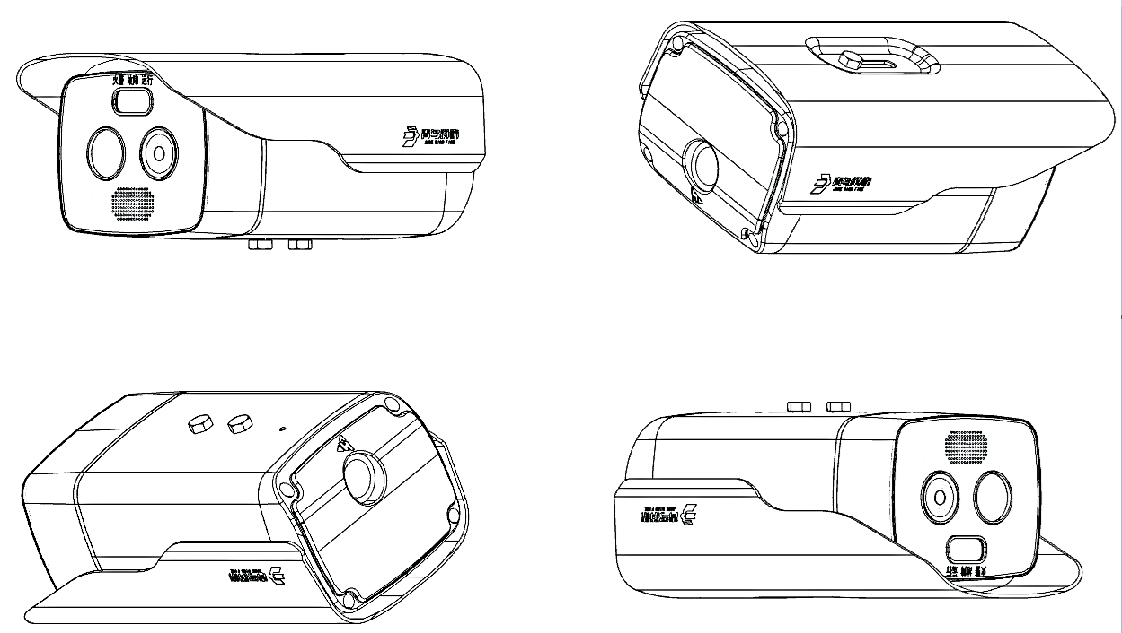
图1-1
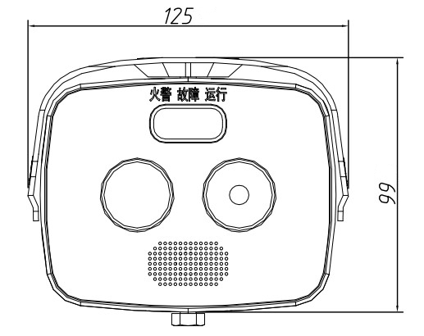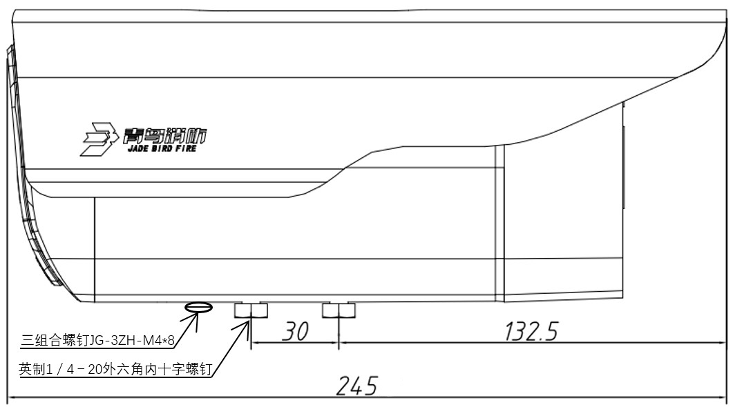
单位mm
图1-2

建议安装方式：
壁挂式控制器
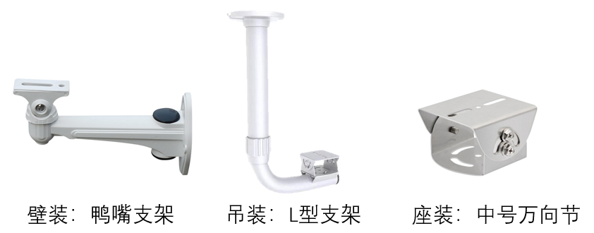
图1-3

- 监控端外形尺寸
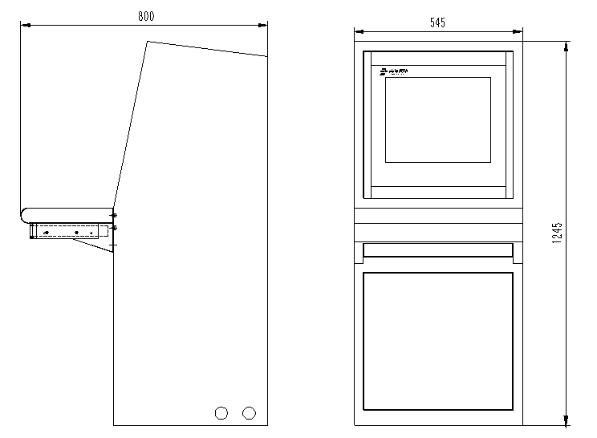单位mm
图1-4

执行标准
该图像型火灾探测器设计、制造和检定符合以下国家标准：
- GB 15631-2008《特种火灾探测器》

兼容性
配合JBF-11S、JBF-11SF、JBF50XX系列火灾报警控制器及消防联动控制器使用。

安装调试步骤

4.1 系统安装
- 探测端安装过程
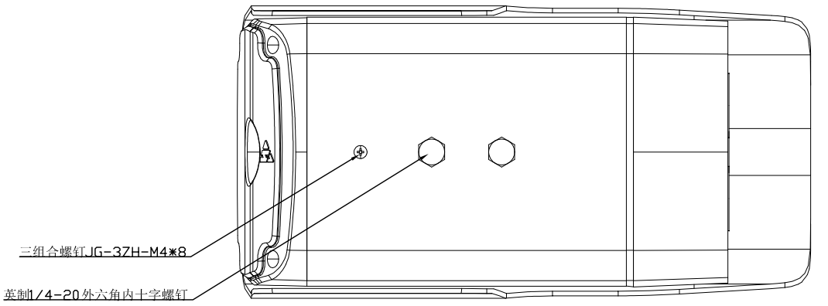
图4-1
安装需符合当地相关标准或规范。
- 选择一面墙壁，安装支架，要求监控区域无遮挡。
- 将探测端固定在支架上。
- 连接探测端的光纤、电源线和地线。
- 通电开机后，根据监控端探测部分输出的视频调节探测端角度，保证监控区域位于摄像头视角中央，并进行地面坐标标定。
- 拧紧螺钉，使探测端可靠固定。
- 监控端安装过程
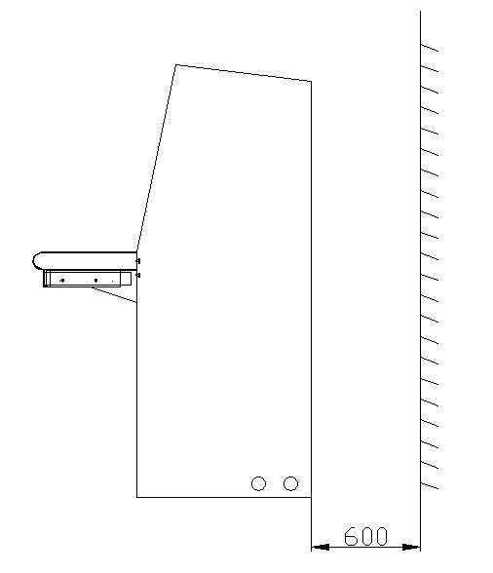
图4-2
.
选择洁净干燥、地面平整的地面平稳放置。前门和后门均须与周围物体保持至少600mm的距离，以保证前门和后门都能自由打开。

4.2 接线说明
- 探测端接线端子
端子名称 | 接线说明
24V+ | 24V正极
24V- | 24V负极
SC | 光纤接口
PE | 地线

- 监控端接线端子
端子名称 | 接线说明
CANH | 外CAN信号H
CANL | 外CAN信号L
L | 火线
N | 零线
PE | 地线
24V- | 24V负极
24V+ | 24V正极
SC | 光纤

- 系统接线
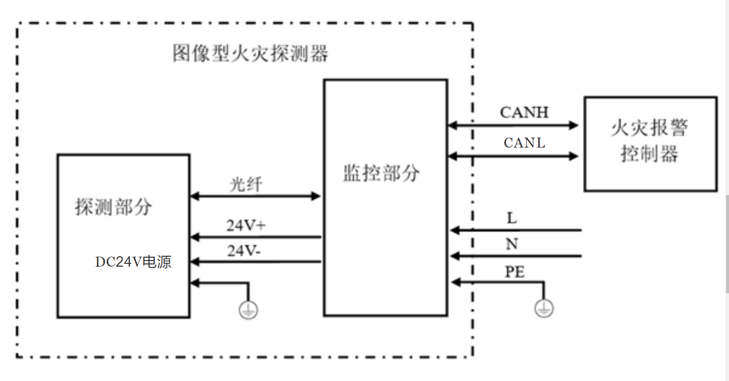
图4-3

4.3 声光指示说明
- 探测端面板上的三个状态灯分别为火警（红色）、故障（黄色）、运行（绿色）。如果未探测到火警，探测端无故障时，运行灯常亮；如果探测到火警，探测端运行灯常亮，火警灯常亮；如果探测端发生故障或通讯中断，故障灯常亮。
- 探测端蜂鸣器有两种状态，分别为火警音（0.5s切换频率，短促鸣叫）、故障音（2s切换频率，缓慢鸣叫），声压级相同。
- 监控端显示界面的探测器状态标识有三种颜色：红色闪烁背景（火警）、黄色闪烁背景（故障）、无闪烁背景（正常）；圆形指示点用以标识连接状态，绿色为通信链路畅通，灰色闪烁为通信链路断开。在同时有火警和故障时，探测部分状态的标识为红色闪烁背景。
- 探测端探测到火警后，探测端火警指示灯亮，同时探测端蜂鸣器发出火警声，监控端界面对应的探测部分背景变为红色闪烁，监控端发出火警声，并在报警列表显示当前“火警”事件，同时显示火点坐标。如果系统连接了火灾报警控制器或消防联动控制器，火灾报警控制器或消防联动控制器报火警，同时发出火警声音并显示火警报警信息。当火灾报警控制器或消防联动控制器发出消音指令时，火灾报警控制器或消防联动控制器报警声音停止，探测端停止蜂鸣，监控端在现场状态恢复正常后，火警声消失，也可点击监控端探测部分消音按钮对监控端和探测端进行消音。
- 探测端故障时，探测端故障指示灯常亮，同时探测端蜂鸣器发出故障声；监控端界面对应的探测部分背景黄色闪烁，同时发出故障声，并在报警列表显示当前“故障”事件；如果系统连接了火灾报警控制器或消防联动控制器，火灾报警控制器或消防联动控制器报火灾报警控制器故障，同时也发出故障声音。所有故障恢复时，探测端故障指示灯灭，故障声停止，监控端对应的状态灯变为其他颜色。
- 探测端与监控端通讯中断，监控端界面对应探测部分状态转为离线，状态灯转为灰色，进入故障状态。

4.4 现场调试
- 将探测端、监控端和火灾报警控制器或消防联动控制器连接。设备在正常运行时必须良好接地。
- 探测端和监控端通电，探测端启动完成后，面板运行指示灯（绿）常亮；监控端主机开机后监控界面启动，点击左侧“搜索”按钮，搜索出目前通过网络接通的探测端，点击“绑定”将当前探测端和监控端绑定在一起，点击“播放”按钮，图像型火灾探测器进入正常监控状态：探测端面板运行指示灯常亮，监控端无任何声音发出，监控端界面状态闪烁灯为绿色，对应的图像型火灾探测器的现场状态和设备状态均显示正常，可实时查看可见光和热成像双光谱视频。
- 若探测端和监控端连接，监控端界面打开后，探测端面板故障灯常亮，蜂鸣器为故障音，监控端界面不显示探测器状态，应检查光纤通讯线路。
- 若探测端与监控端和火灾报警控制器或消防联动控制器连接后，火灾报警控制器或消防联动控制器不显示对应的设备信息，需检查监控端和火灾报警控制器或消防联动控制器之间的通讯连接是否正常。
- 使用燃烧盘进行点火实验，图像型火灾探测器可正常报警，输出坐标与实际坐标误差在国标范围内（定位精度见设备铭牌），撤掉燃烧物后进行复位操作，探测端运行指示灯常亮，监控端探测部分状态为绿色，视频可正常监控，则系统调试完成。

保养与维护
- 定期进行探测部分摄像头面板的清理，保证摄像头视野清晰，在普通环境建议每三月进行一次探测部分面板除尘，在灰尘较多的环境建议每月进行一次探测部分面板除尘；
- 在探测部分安装后，尽量避免撞击和强烈振动，如果发生视野角度变化，需要重新对探测部分摄像头角度进行定位调试；
- 定期进行探测部分状态自检试验，点击“自检”按钮后三个状态指示灯会轮流亮灭并且蜂鸣器会“滴”一声，确认声光报警功能正常；可通过模拟报警功能验证探测器监控部分和报警控制器配接通讯是否正常。所有自检和模拟报警测试建议每半年进行一次。

故障分析与排除
图像型火灾探测器报故障有以下几种情况：
- 视频信号丢失：图像型火灾探测器探测部分和监控部分之间通讯出现故障，需要检查图像型火灾探测器探测部分和监控部分之间的网络连接是否正常；
- 遮挡：图像型火灾探测器探测部分摄像头视野被遮挡，需要检查探测器探测部分摄像头镜头是否有污损是否被遮挡，确保视野正常。
- 连接线短路：图像型火灾探测器探测部分和监控部分之间通讯出现故障，需要检查探测部分和监控部分之间的网络连线；
- 镜头发生偏转: 图像型火灾探测器探测部分摄像头视场偏离监控区域，需要调整探测部分摄像头角度，保证探测部分摄像头视场对准监控区域。

注意事项与免责声明
在使用中，必须严格按照本说明书的描述进行安装与调试。
本公司保留对本说明书的最终解释权。

青鸟消防股份有限公司
地 址：中国北京市海淀区成府路207号北大青鸟楼
邮 编：100871

服务热线：400 0089 119
传 真：010-62755692
网 址：http://www.jbufa.com
Jade Bird Fire Co., Ltd
Address: Jade Bird Building,207 Chengfu Road,
Haidian District,Beijing,P.R.China
Post Code: 100871
Tel: 400 0089 119
Fax: +86-10-62755692
Website: http://www.jbufa.com

